Ecole élémentaire David-Régnier—Paul-Fort 1, rue Fabre 91370 VERRIERES-LE-BUISSON
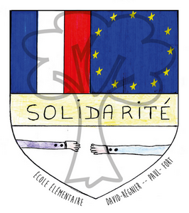
Liste de fournitures des CP
Rentrée scolaire : JEUDI 1er SEPTEMBRE 2022 à 9h00 pour les CP
(à 8H30 pour les CE1, CE2, CM1 et CM2 )

Vous pouvez commander cette liste sur www.scoleo.fr, un site de mutualisation d'associations de parents d'élèves et être livré à domicile.
Dans le cadre de l'Opération Fournitures, Scoléo ne livre que les fournitures scolaires : sont donc exclus les dictionnaires et les équipements de sport.
Un cartable rigide (pouvant contenir un grand classeur)
- Un grand classeur rigide 21x29,7 ( 4 anneaux, épaisseur 4cm)
- Un paquet de 6 intercalaires 21x29,7 en carton pour ce grand classeur
- Un protège-cahier transparent incolore (format 24 X 32)
- Un grand cahier 24X32 - 96 pages (réglure Séyès)
- Deux petits cahiers (format 17x22) 60 pages
- Un protège-cahier transparent incolore (format 21 X 29,7)
- 2 chemises à élastique avec rabats (format 24 X32)
- Une ardoise blanche avec un chiffon
- un porte-vue de 40 pochettes - 80 vues
- Une boîte de peinture (entre 5 et 10 tubes)

- Une petite boîte pour les étiquettes de lecture

- Une boîte de mouchoirs.

Une trousse contenant le matériel suivant :
- 3 stylos à bille ( bleu, rouge, vert)
- 1 surligneur
- 1 gomme blanche et 2 crayons à papier HB
- 2 feutres d’ardoise
- 1 taille-crayon avec réservoir.
- 1 bâton de colle.
- une paire de ciseaux de bonne qualité.
- un double décimètre en plastique non flexible.
Dans une autre trousse : des crayons de couleurs et des feutres de bonne qualité
A noter que le classeur servira également en CE1 ainsi que la pochette à élastique. Prévoir une réserve de matériel à la maison (en particulier crayons, feutre d’ardoise et colle.
Très important : Tout ce petit matériel devra être marqué au nom de l’enfant afin d’éviter les pertes. Les livres seront distribués à la rentrée afin d’être couverts.
Au plaisir de compter votre enfant parmi nos élèves. Merci de votre collaboration et bonnes vacances à tous.

Les professeures de CP

